BRUTTI DI FOSCO
( Celtic Power - Macerata )
*since 2016*
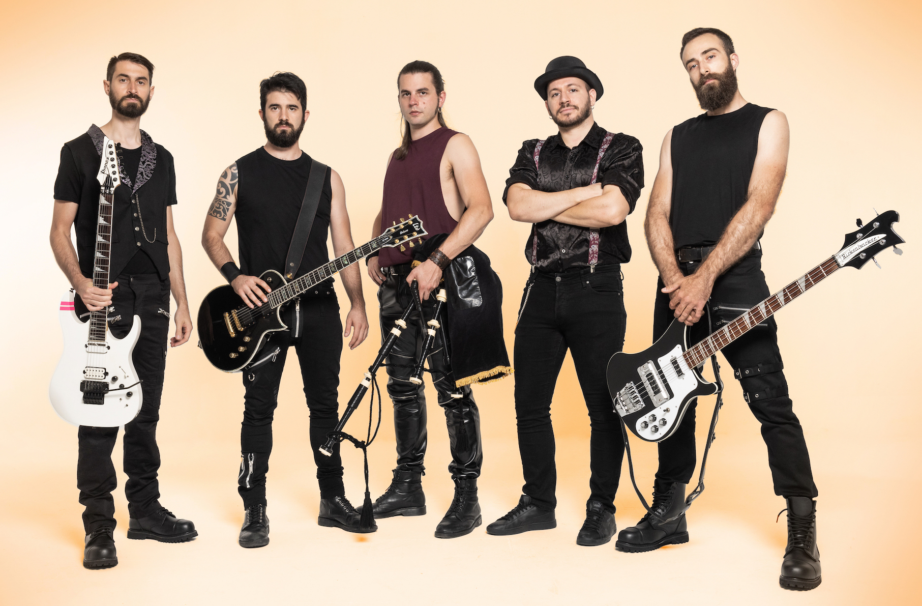
Short Bio:
Dalle Marche la nuova band del panorama alternativo della Celtic Music!

I Brutti di Fosco suonano Rock, contaminato da Funk, Folk e Metal, colorato da uno strumento tradizionale quale la Cornamusa (Fosco, il leader della band, è uno dei migliori pipers italiani).

Negli anni il sound si è evoluto dal “celtico tradizionale” ad una musica più libera da canoni o etichette, dove lo spirito goliardico della band emerge coinvolgendo il pubblico nel loro spettacolo.

Grazie al singolo “Secco Speciale” (tributo allo storico liquore marchigiano “Varnelli”) che la band diventa virale tra i giovani della regione.

La band ha all’attivo l’EP “Estote Deformis”, completamente autoprodotto, appena uscito il nuovo singolo “Liberi!” che anticipa il nuovo lavoro discografico previsto nel 2023.

Line Up:
Lorenzo Carducci: Cornamusa, Flauti, Voce
Federico Stocchi: Chitarra ritmica, Voce
Lorenzo Marcelloni: Chitarra solista
Giulio Fabrizi: Basso
Edoardo Leoni: Batteria

Video Ufficiali:
Liberi! : https://youtu.be/x3098e5LHGk
Secco speciale : https://youtu.be/GfxpuC6MtMY
Let’so go pecoraio : https://youtu.be/LWULMf5PDJU
Live Italian’s Got Talent : https://video.sky.it/skyuno/italia-s-got-talent/video/italia-s-got-talent-12-musica-dei-brutti-di-fosco-video-735369

Riferimenti web:
Web site: https://www.bruttidifosco.it/
Facebook: https://www.facebook.com/BruttiDiFosco
Instagram: https://www.instagram.com/bruttidifosco
YouTube: https://www.youtube.com/channel/UCPToJD4FXXFvn6dI2EYGfGA/videos
Spotify: https://open.spotify.com/artist/03EaGx3fysjoDlfc8dBz89

Discografia (escluse compilation)
2018 – EP @ Estote Deformis (Autoproduzione)

